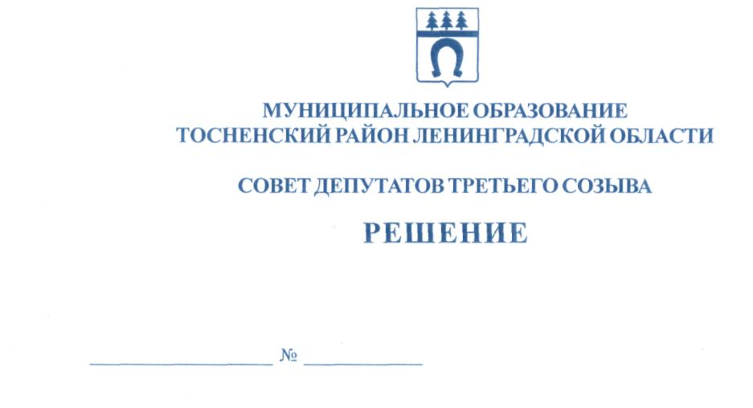

23.03.2018 183

Об Уставе муниципального образования
Тосненский район Ленинградской области

В соответствии с Федеральным законом от 06.10.2003 № 131-ФЗ «Об общих принципах организации местного самоуправления в Российской Федерации», Уставом муниципального образования Тосненский район Ленинградской области, Порядком организации и проведения публичных слушаний на территории муниципального образования Тосненский район Ленинградской области, утвержденным решением совета депутатов муниципального образования Тосненский район Ленинградской области от 31.07.2006 № 72 (с учетом изменений, внесенных решением совета депутатов муниципального образования Тосненский район Ленинградской области от 08.09.2015 № 58), в целях приведения Устава муниципального образования Тосненский район Ленинградской области в соответствие с действующим законодательством совет депутатов муниципального образования Тосненский район Ленинградской области

РЕШИЛ:

1. Одобрить проект решения совета депутатов муниципального образования Тосненский район Ленинградской области о внесении изменений в Устав муниципального образования Тосненский район Ленинградской области (приложение).
2. Назначить и провести публичные слушания по проекту решения совета депутатов муниципального образования Тосненский район Ленинградской области о внесении изменений в Устав муниципального образования Тосненский район Ленинградской области 10 мая 2018 года в 16.00 по адресу: Ленинградская область, г. Тосно, пр. Ленина, дом 32, малый зал администрации .
3. Аппарату совета депутатов муниципального образования Тосненский район Ленинградской области обеспечить официальное опубликование и обнародование настоящего решения, проекта решения совета депутатов муниципального образования Тосненский район Ленинградской области о внесении изменений в Устав муниципального образования Тосненский район Ленинградской области не позднее 09 апреля 2018 года.
4. Установить, что в публичных слушаниях вправе принять участие население муниципального образования Тосненский район Ленинградской области, а также иные заинтересованные лица.
5. Установить, что ознакомление с проектом правового акта, выносимого на публичные слушания, осуществляется в источниках официального опубликования, обнародования.
6. Установить, что предложения граждан по проекту решения совета депутатов муниципального образования Тосненский район Ленинградской области о внесении изменений в Устав муниципального образования Тосненский район Ленинградской области принимаются до 16.00 часов по московскому времени 08 мая 2018 года аппаратом совета депутатов муниципального образования Тосненский район Ленинградской области по адресу: Ленинградская область, г. Тосно, пр. Ленина, дом 32, каб. 46 ( тел. 33-212).
7. Ответственным за регистрацию участников публичных слушаний и за прием предложений по изменениям в Устав муниципального образования Тосненский район Ленинградской области назначить Попову Елену Николаевну, врио руководителя аппарата совета депутатов муниципального образования Тосненский район Ленинградской области.
8. Аппарату совета депутатов муниципального образования Тосненский район Ленинградской области обеспечить организацию и проведение публичных слушаний, а также опубликование и обнародование их результатов в установленном порядке.

Глава муниципального образования В. Захаров

Федосеева
14 ил
Приложение
к решению совета депутатов
муниципального образования
Тосненский район Ленинградской области

от 23.03.2018 № 183

ПРОЕКТ

МУНИЦИПАЛЬНОЕ ОБРАЗОВАНИЕ
ТОСНЕНСКИЙ РАЙОН ЛЕНИНГРАДСКОЙ ОБЛАСТИ

СОВЕТ ДЕПУТАТОВ

РЕШЕНИЕ

О внесении изменений в Устав муниципального образования
Тосненский район Ленинградской области

В соответствии с Федеральным законом от 06.10.2003 № 131-ФЗ «Об общих принципах организации местного самоуправления в Российской Федерации», Уставом муниципального образования Тосненский район Ленинградской области, принимая во внимание результаты публичных слушаний от _____ 2018 года по проекту решения совета депутатов муниципального образования Тосненский район Ленинградской области о внесении изменений в Устав муниципального образования Тосненский район Ленинградской области, в целях приведения Устава муниципального образования Тосненский район Ленинградской области в соответствие с действующим законодательством совет депутатов муниципального образования Тосненский район Ленинградской области

РЕШИЛ:

1. Внести следующие изменения в Устав муниципального образования Тосненский район Ленинградской области, утвержденный решением совета депутатов муниципального образования Тосненский район Ленинградской области от 15.12.2015 № 70, зарегистрированный Управлением Министерства юстиции Российской Федерации 29 января 2016 года, государственный регистрационный номер RU475170002016001, с изменениями, внесенными решением совета депутатов муниципального образования Тосненский район Ленинградской области от 23.06.2017 № 140, зарегистрированными Главным управлением Министерства юстиции Российской Федерации по Ленинградской области 27 июля 2017 года, государственный регистрационный номер RU 475170002017001:
1.1. Пункт 9 части 2 статьи 2 изложить в следующей редакции:
«9) Федоровское городское поселение Тосненского района Ленинградской области – административный центр городской посёлок Федоровское;»;
1.2. Пункт 16 части 1 статьи 4 дополнить словами следующего содержания:
«с 01.01.2019 — участие в организации деятельности по накоплению (в том числе раздельному накоплению), сбору, транспортированию, обработке, утилизации, обезвреживанию, захоронению твердых коммунальных отходов на территории Тосненского района.»;
1.3. Наименование статьи 12 в оглавлении и по тексту изложить в следующей редакции:
2

«Статья 12. Публичные слушания, общественные обсуждения»;
1.4. Часть 4 статьи 12 дополнить абзацем следующего содержания:
«На общественные обсуждения или публичные слушания должны выноситься проекты актов, указанные в части 5 статьи 28 Федерального закона от 06 октября 2003 года № 131-ФЗ.»;
1.5. Часть 5 статьи 12 изложить в следующей редакции:
«5. Порядок организации и проведения публичных слушаний по проектам и вопросам, указанным в части 3 статьи 28 Федерального закона от 06 октября 2003 года № 131-ФЗ, определяется решением совета депутатов в соответствии с частью 4 статьи 28 Федерального закона от 06 октября 2003 года № 131-ФЗ.
Порядок организации и проведения публичных слушаний, общественных обсуждений по проектам и вопросам, указанным в части 5 статьи 28 Федерального закона от 06 октября 2003 года № 131-ФЗ, определяется решением совета депутатов с учетом положений законодательства о градостроительной деятельности.»;
1.6. Пункт 4 части 1 статьи 18 изложить в следующей редакции:
«4) утверждение стратегии социально-экономического развития муниципального образования;»;
1.7. Первое предложение части 2 статьи 36 изложить в следующей редакции:
«Муниципальные нормативные правовые акты, затрагивающие права, свободы и обязанности человека и гражданина, устанавливающие правовой статус организаций, учредителем которых выступает Тосненский район, а также соглашения, заключаемые между органами местного самоуправления, вступают в силу после их официального опубликования (обнародования)»;
1.8. Второе предложение части 3 статьи 36 изложить в следующей редакции:
«Изменения и дополнения, внесенные в Устав Тосненского района и изменяющие структуру органов местного самоуправления, разграничение полномочий между органами местного самоуправления (за исключением случаев приведения Устава Тосненского района в соответствие с федеральными законами, а также изменения полномочий, срока полномочий, порядка избрания выборных должностных лиц местного самоуправления), вступают в силу после истечения срока полномочий главы Тосненского района, подписавшего муниципальный правовой акт о внесении в Устав Тосненского района указанных изменений и дополнений.».
2. Направить настоящее решение на государственную регистрацию в территориальный орган уполномоченного федерального органа исполнительной власти в сфере регистрации уставов муниципальных образований.
3. Главе муниципального образования Тосненский район Ленинградской области обеспечить официальное опубликование и обнародование настоящего решения после его государственной регистрации в установленный законом срок.

Глава муниципального образования В. Захаров

